容艺影视产业学院学生党支部开展
“弘扬中华民族共同体意识”专题党课
为深入贯彻落实中央民族工作会议和习近平总书记在中央政治局第九次集体学习时的重要讲话精神，加强青年学子民族团结进步教育，进一步铸牢中华民族共同体意识。在容艺影视产业学院党总支的引领下，我院党总支书记林海于3月22日14时在容艺影视产业学院融媒体中心开展了题为“弘扬中华民族共同体意识”的专题党课。
首先，林海老师详细介绍了我国的民族政策，强调坚持民族平等与民族团结的重要性，并呼吁树立正确的宗教观。接着，林海老师以王燕娜同志事迹为例，当维吾尔族少年毛兰江被查出患有急性肾衰，生命危在旦夕，须立即做换肾手术，而他家中所有直系亲属都不符合换肾标准。王燕娜同志主动提出无偿捐献肾脏的请求，尽一已之力来挽救这个维吾尔弟兄的生命，展现了作为一名青年团员的优秀品格，体现了新时代的雷锋精神，用血肉深情维护着新疆民族大团结的局面。她成为了近年来高新区民族团结进步事业中的优秀青年代表和共青团员的典范。最后，林海老师以历史时间线展开，指出自古以来各民族共同创造了祖国的历史和文化，强调要积极贯彻二十大精神，树立中华民族共同体意识，始终坚持中国共产党的领导，坚定不移地走中国特色解决民族问题的正确道路。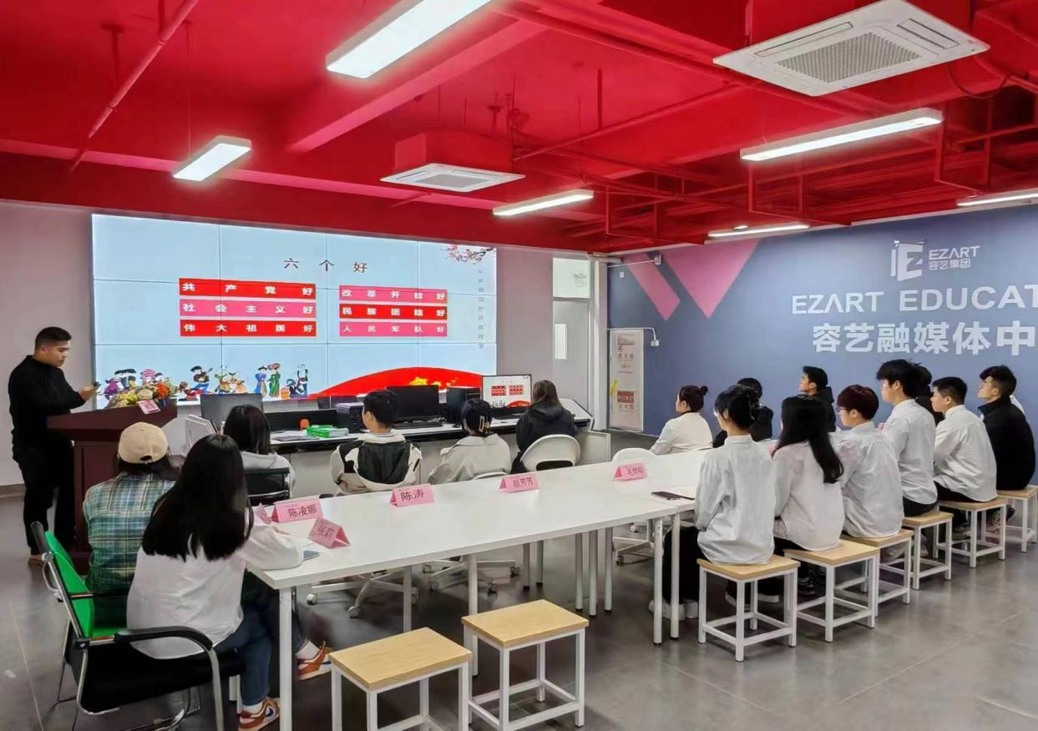
此次党课主题教育活动营造了各民族交往交流交融的良好氛围，增强了各民族同学间的凝聚力。学院将以主题月为契机，持续加强对习近平新时代中国特色社会主义思想的学习、研究、阐释，不断增强各族人民对中华文化的认同感、自信心和自豪感，为强国建设、民族复兴贡献民族工作力量。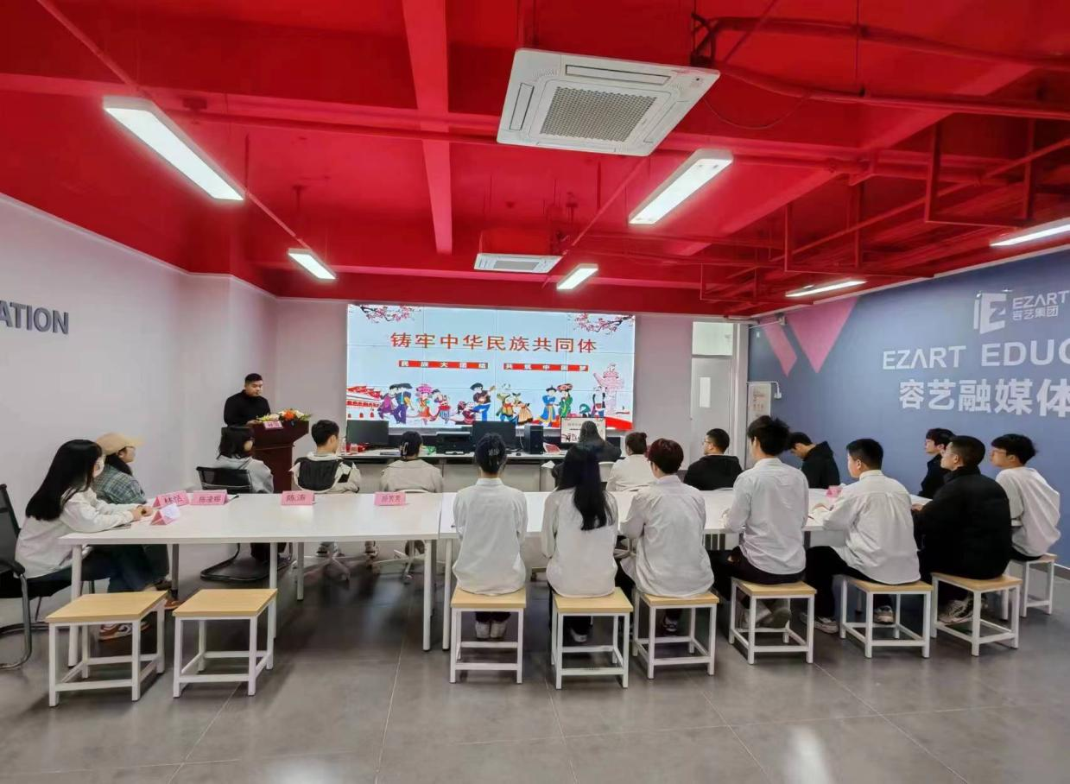

容艺影视产业学院学生党支部（宣）

